Faculté des Sciences et des Technologies

(FST)

Niveau : L3-FST

## RAPPORT SUR LE TRAVAIL DE LABORATOIRE NO1

**Cours : Système d’Exploitation Linux**

## Soumis au chargé de cours : Ismaël SAINT AMOUR

**Préparé par : Jameson DOMINIQUE**

## Date : 02 Novembre 2024

**Systèmes d'Exploitation Linux**

**Installation et Configuration d'une Distribution Linux sur une Machine Virtuelle**

# TD 2

**Objectif :**

Ce TD est conçu pour permettre d'installation d'une distribution Linux sur une machine virtuelle vise à fournir une expérience d'apprentissage pratique et concrète tout en consolidant les connaissances acquises.

# Étapes du TD :

## Processus d'installation étape par étape :

Utilisation de VirtualBox comme exemple (le processus peut varier légèrement selon le logiciel de virtualisation) :

Téléchargement de VirtualBox :

Accédez au site officiel de VirtualBox :<https://www.virtualbox.org/wiki/Downloads> Installez-le

* 1. Lancez VirtualBox sur votre ordinateur.

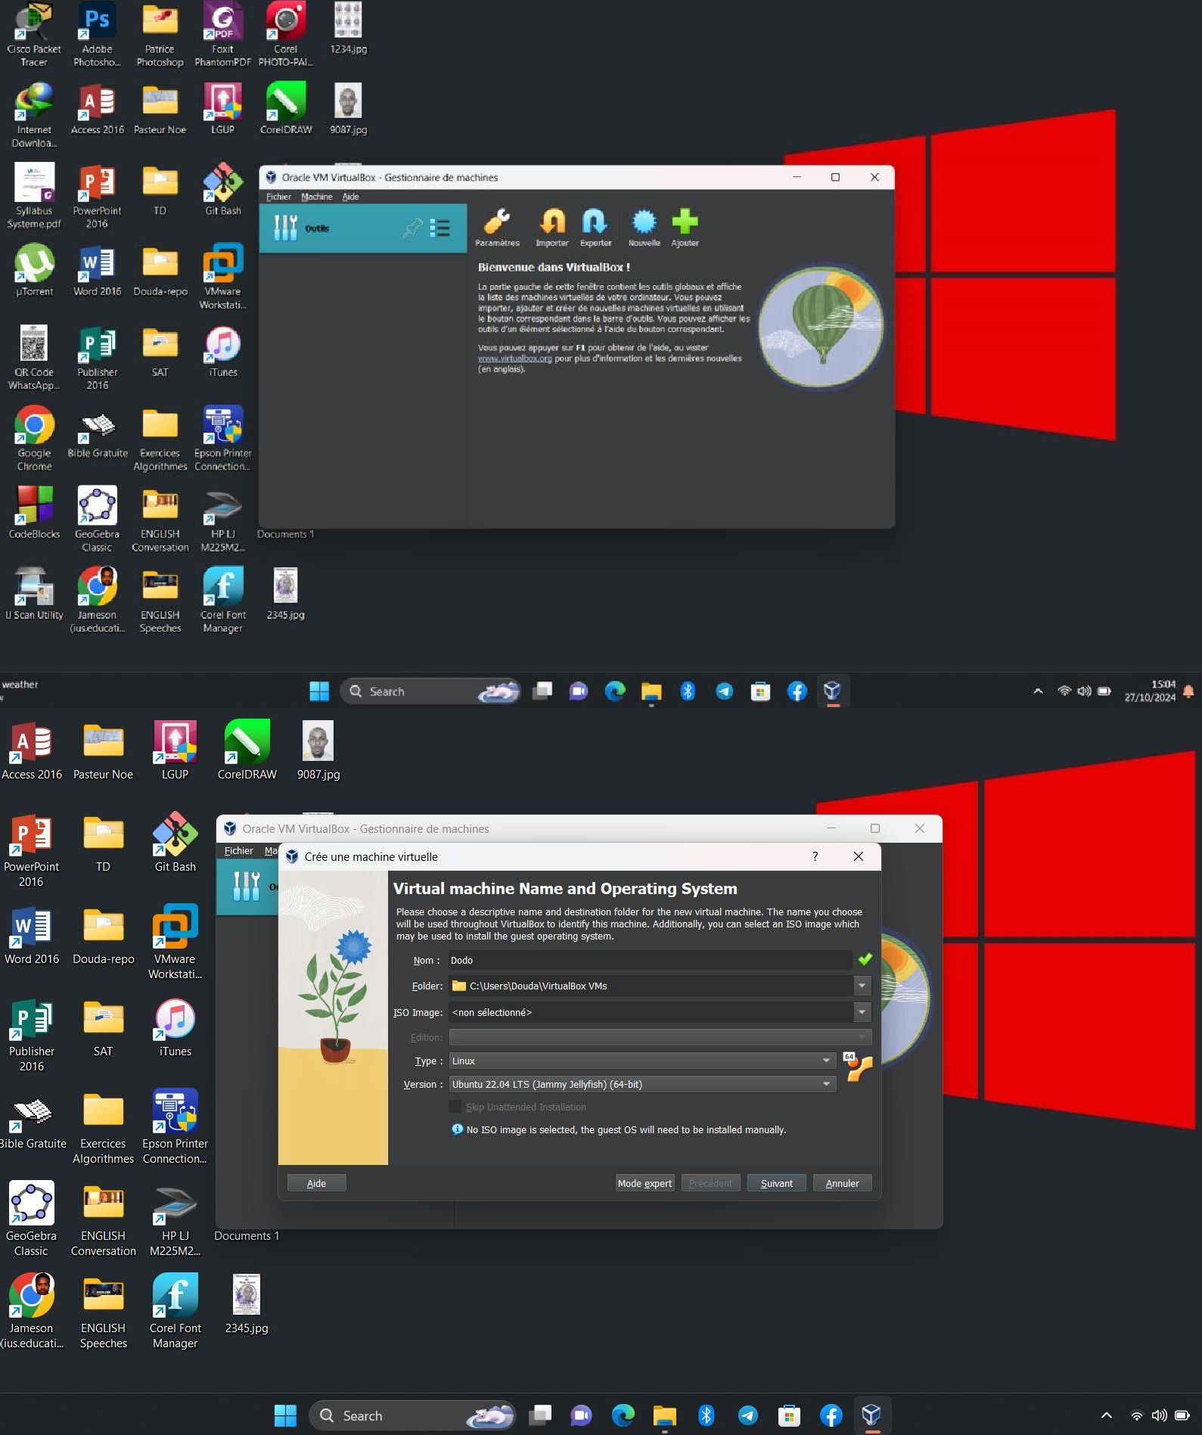

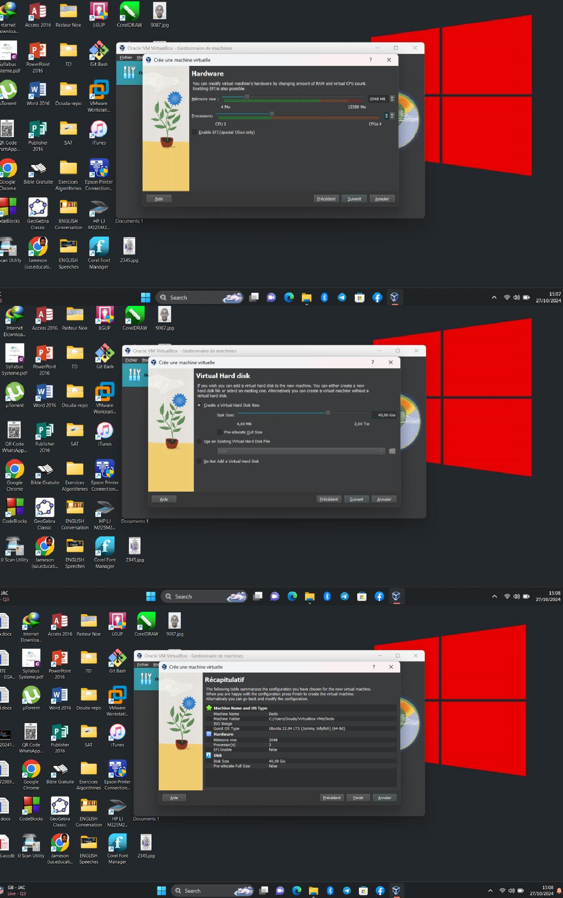

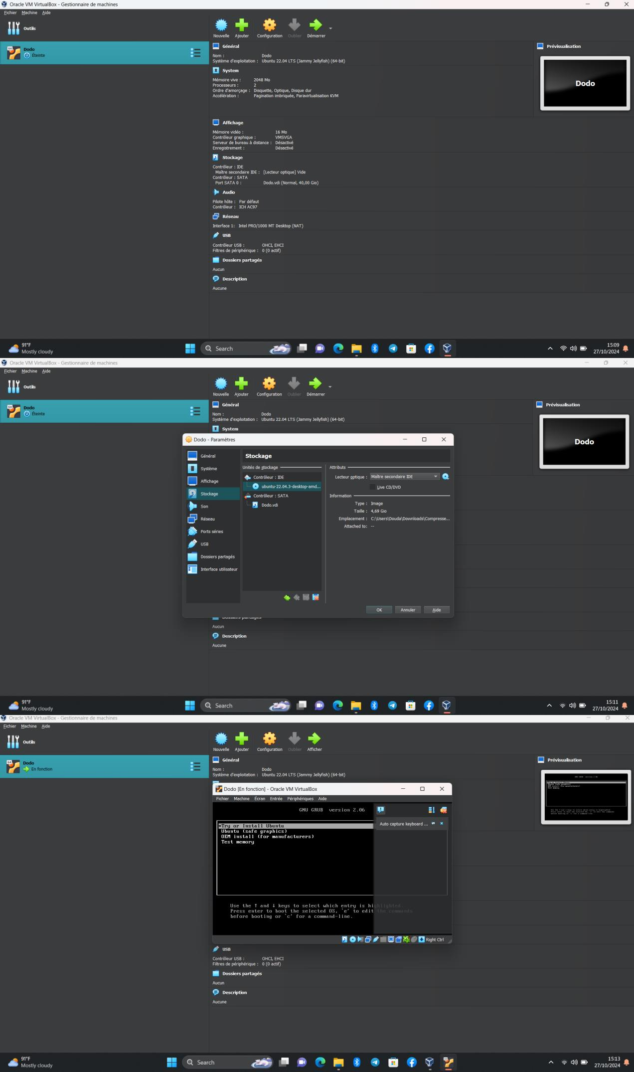

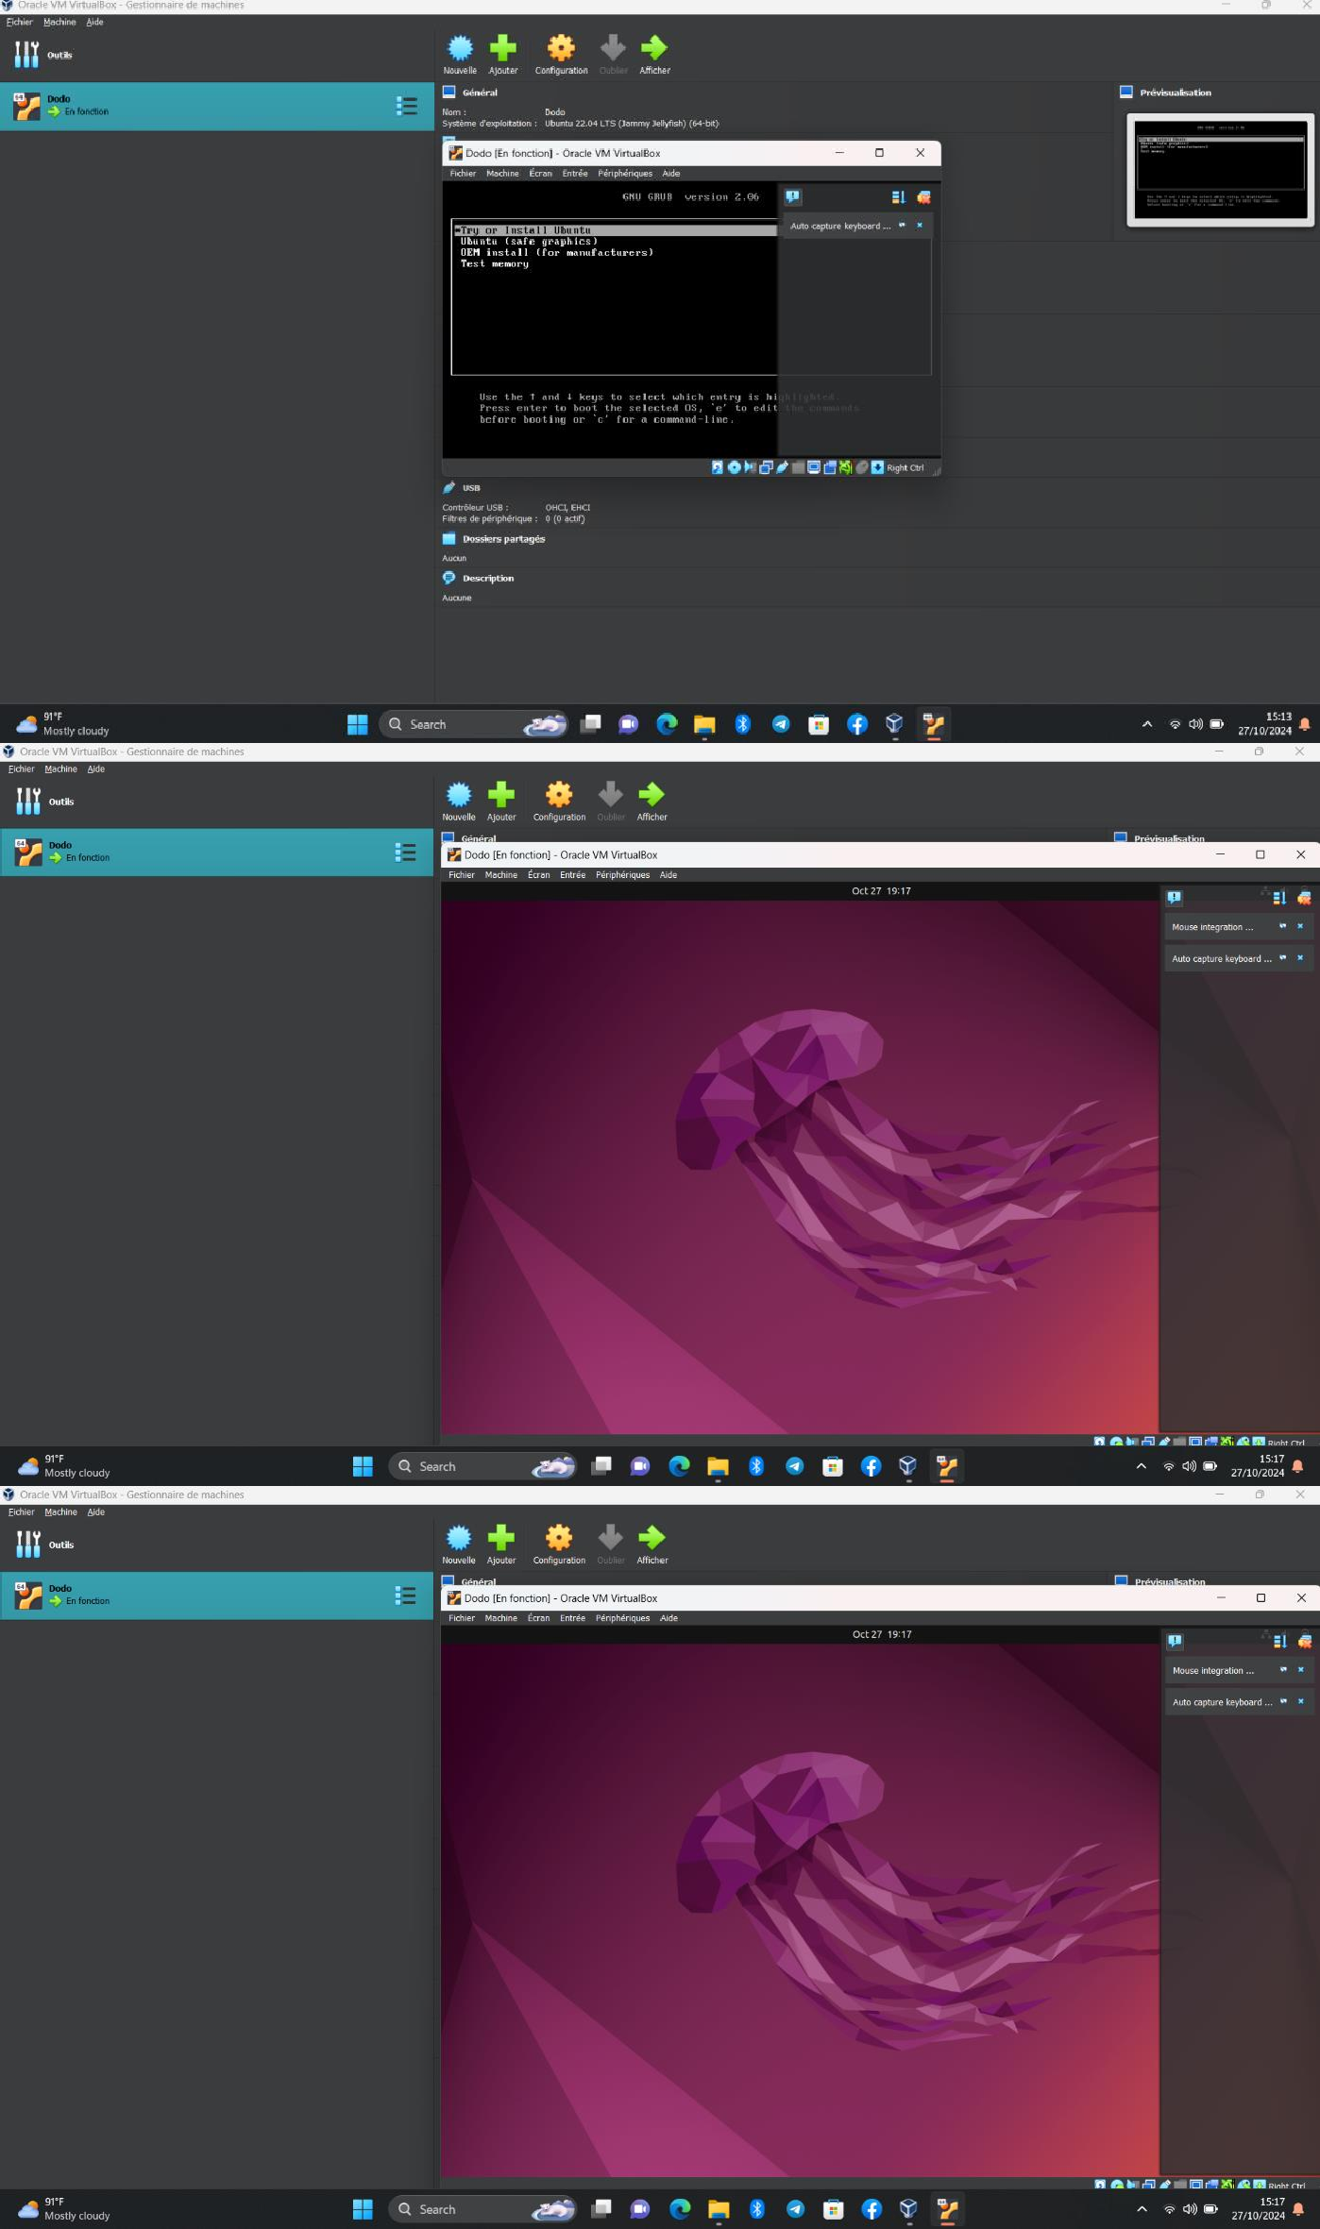

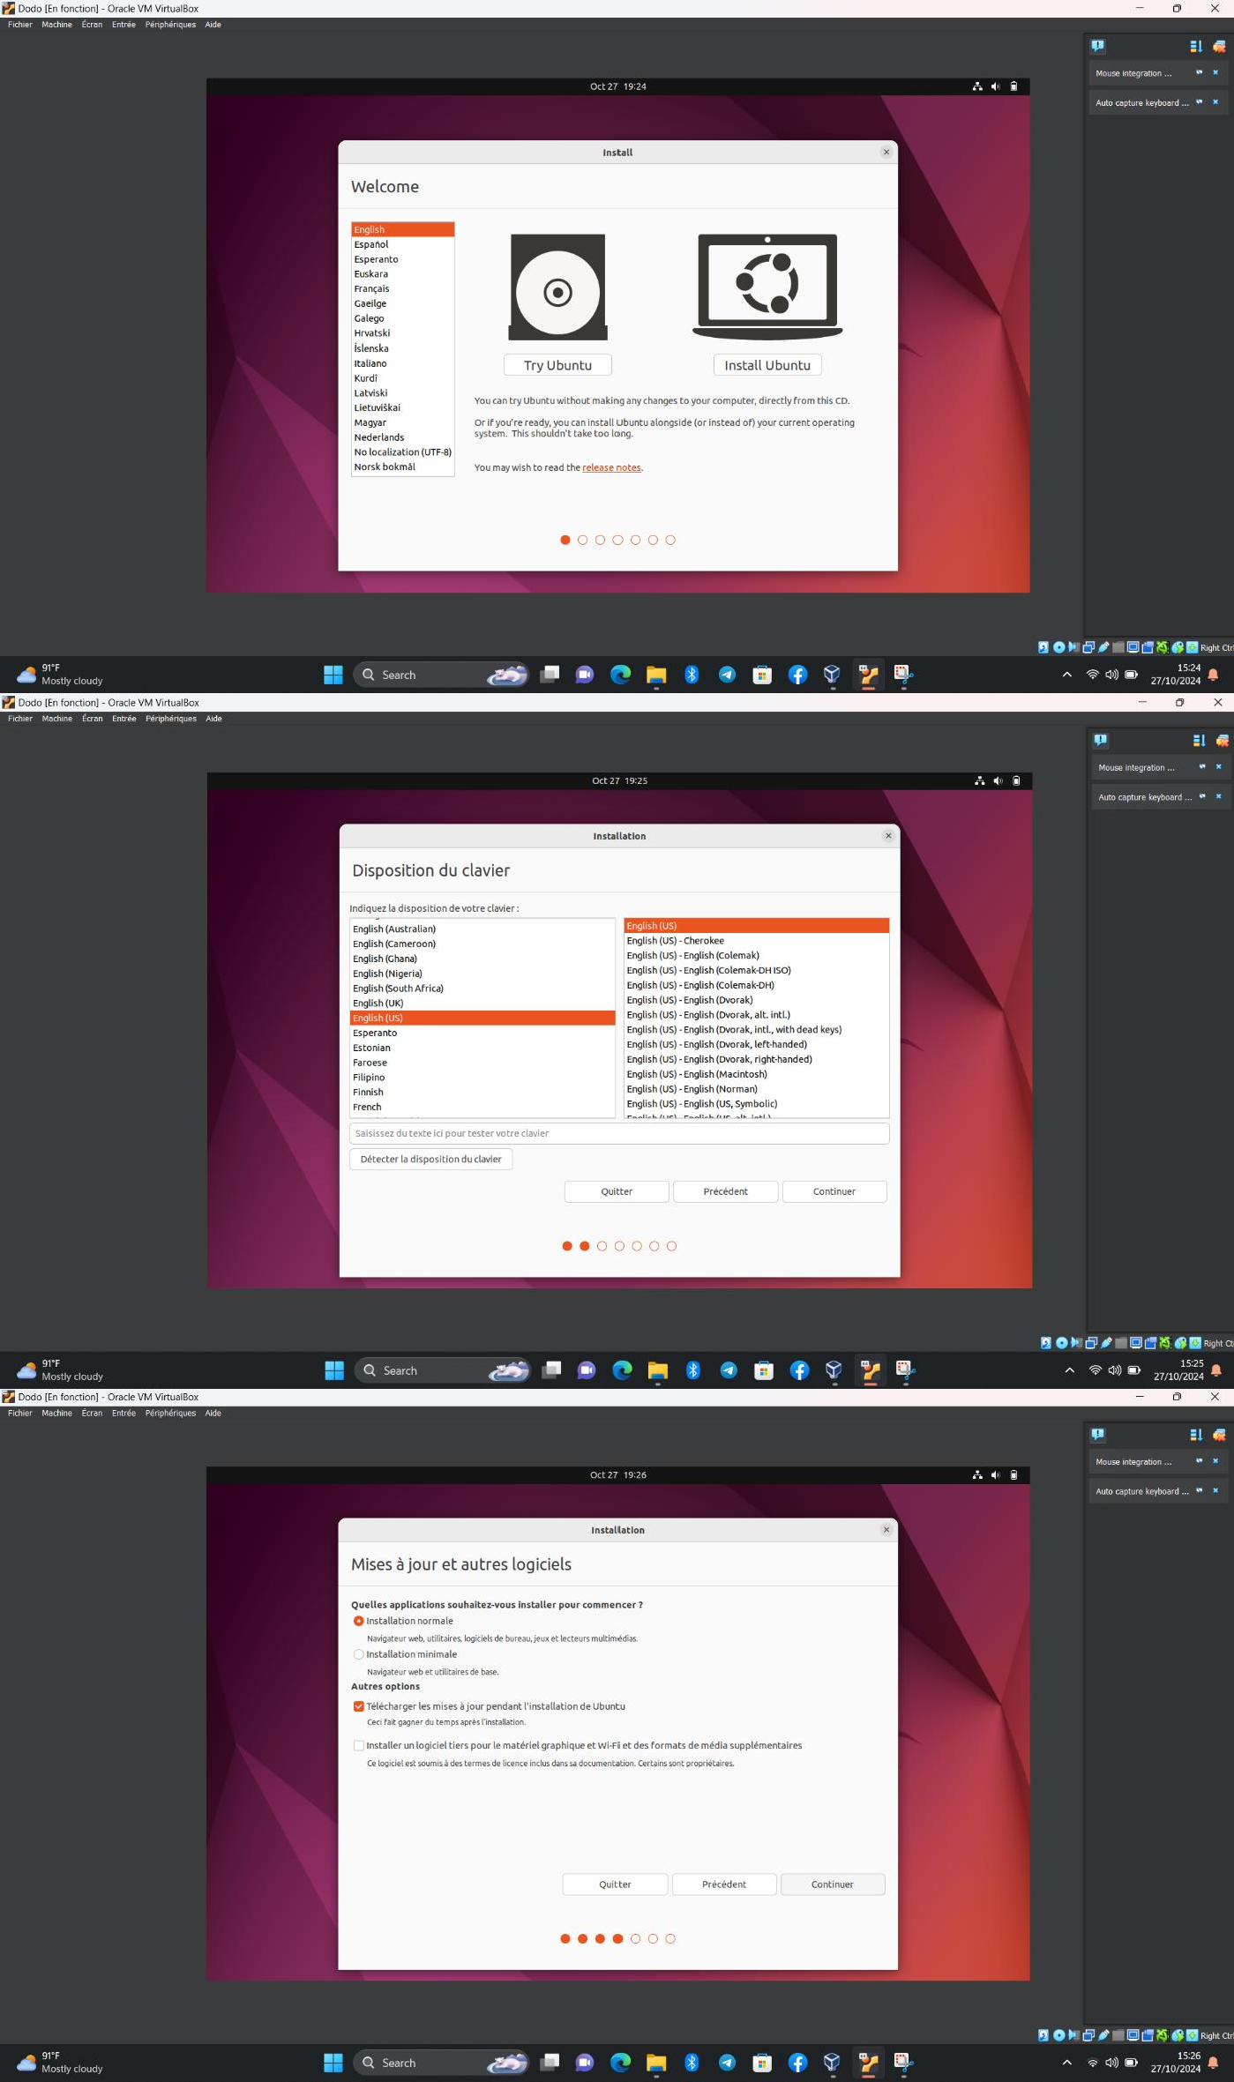

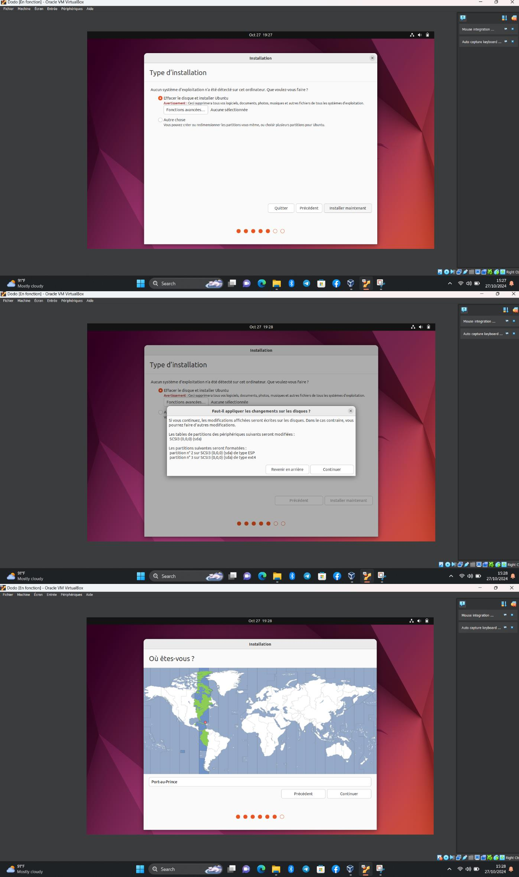

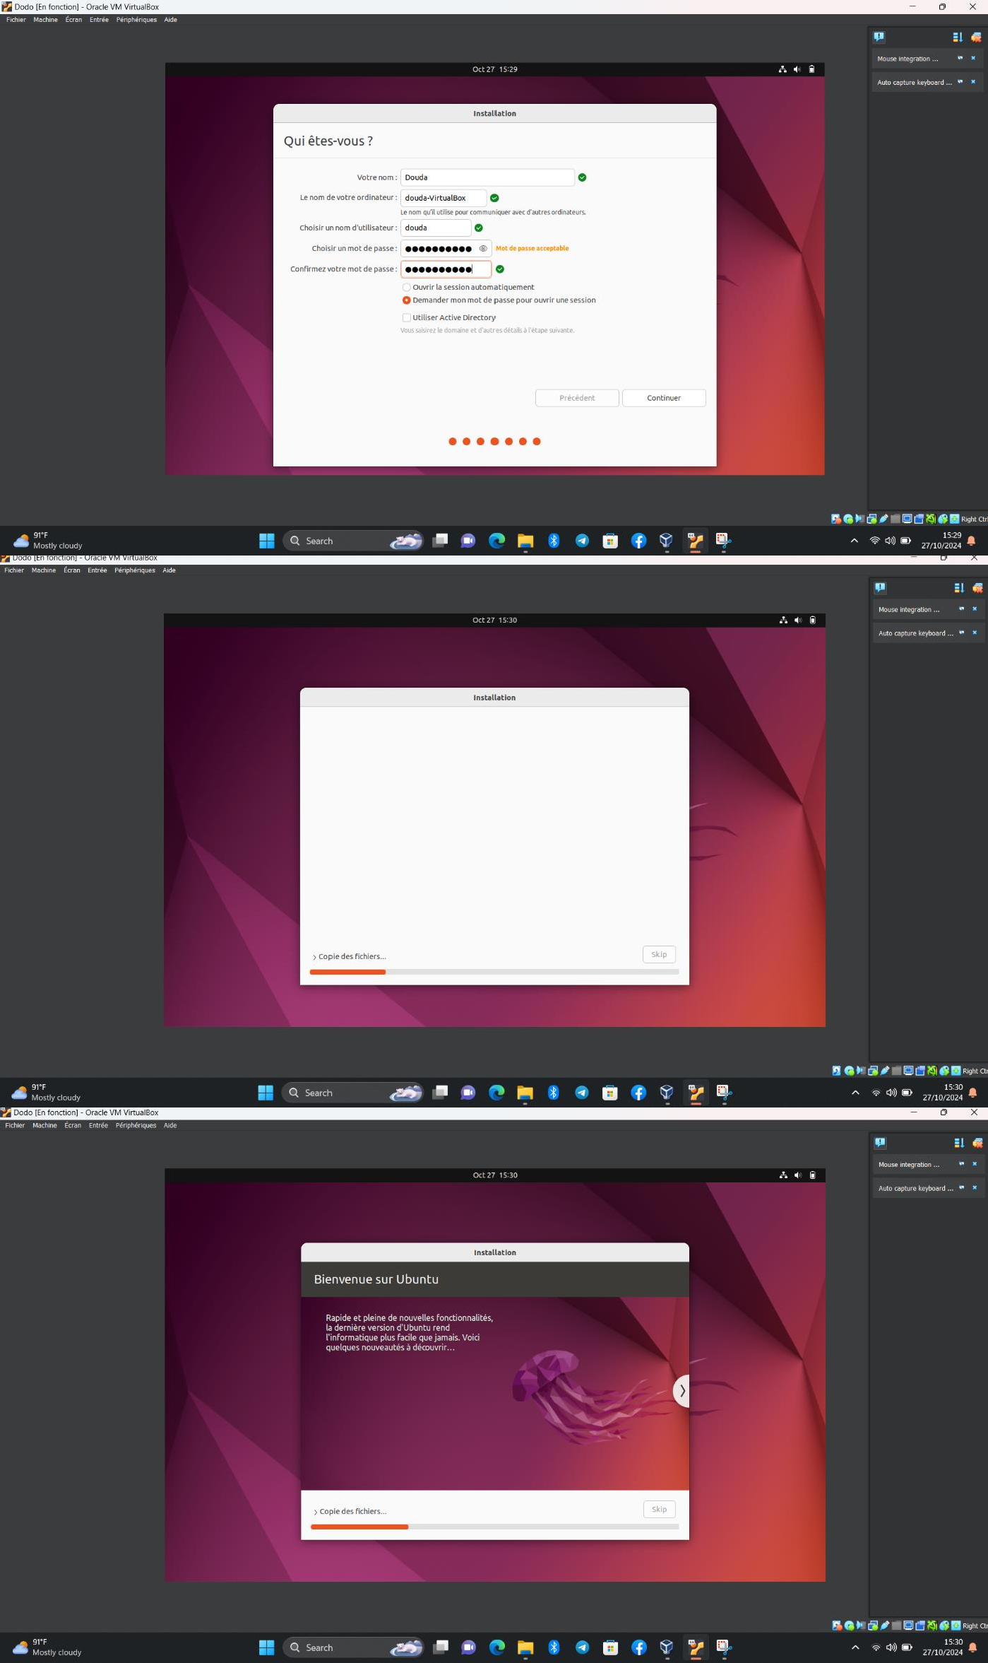

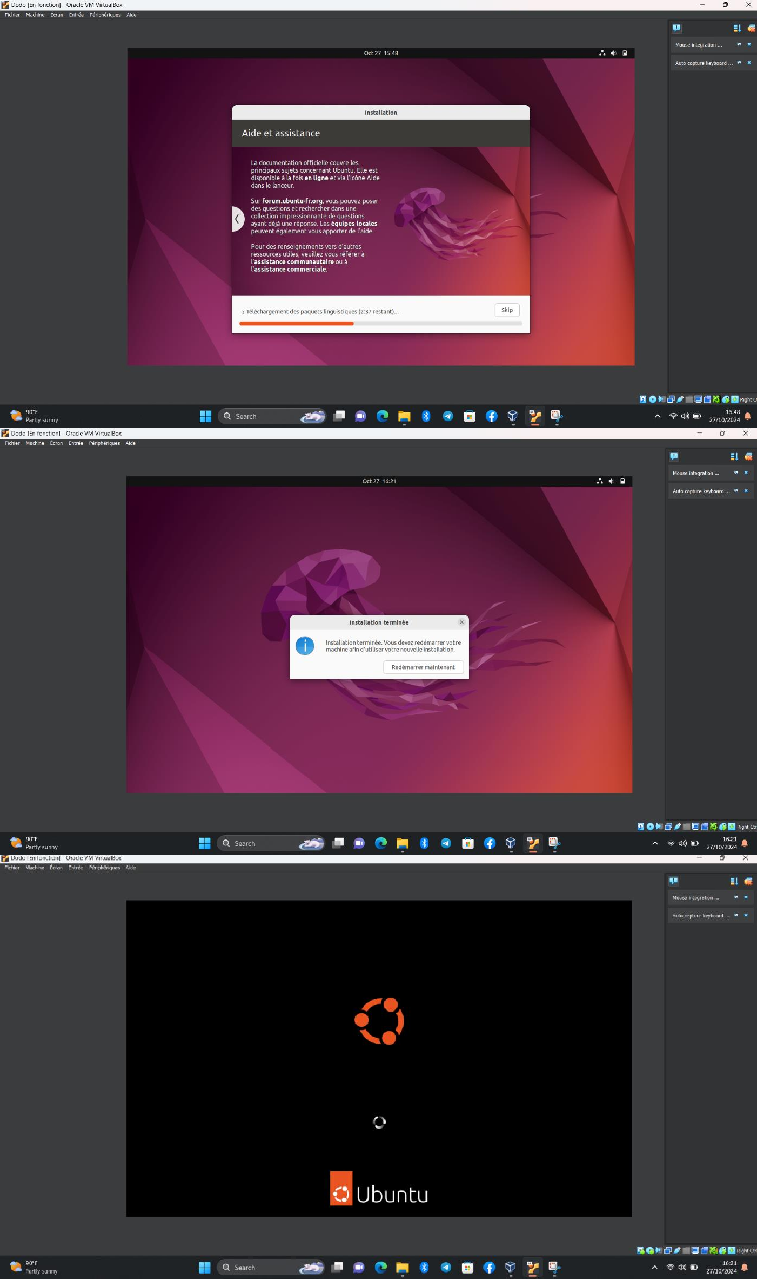

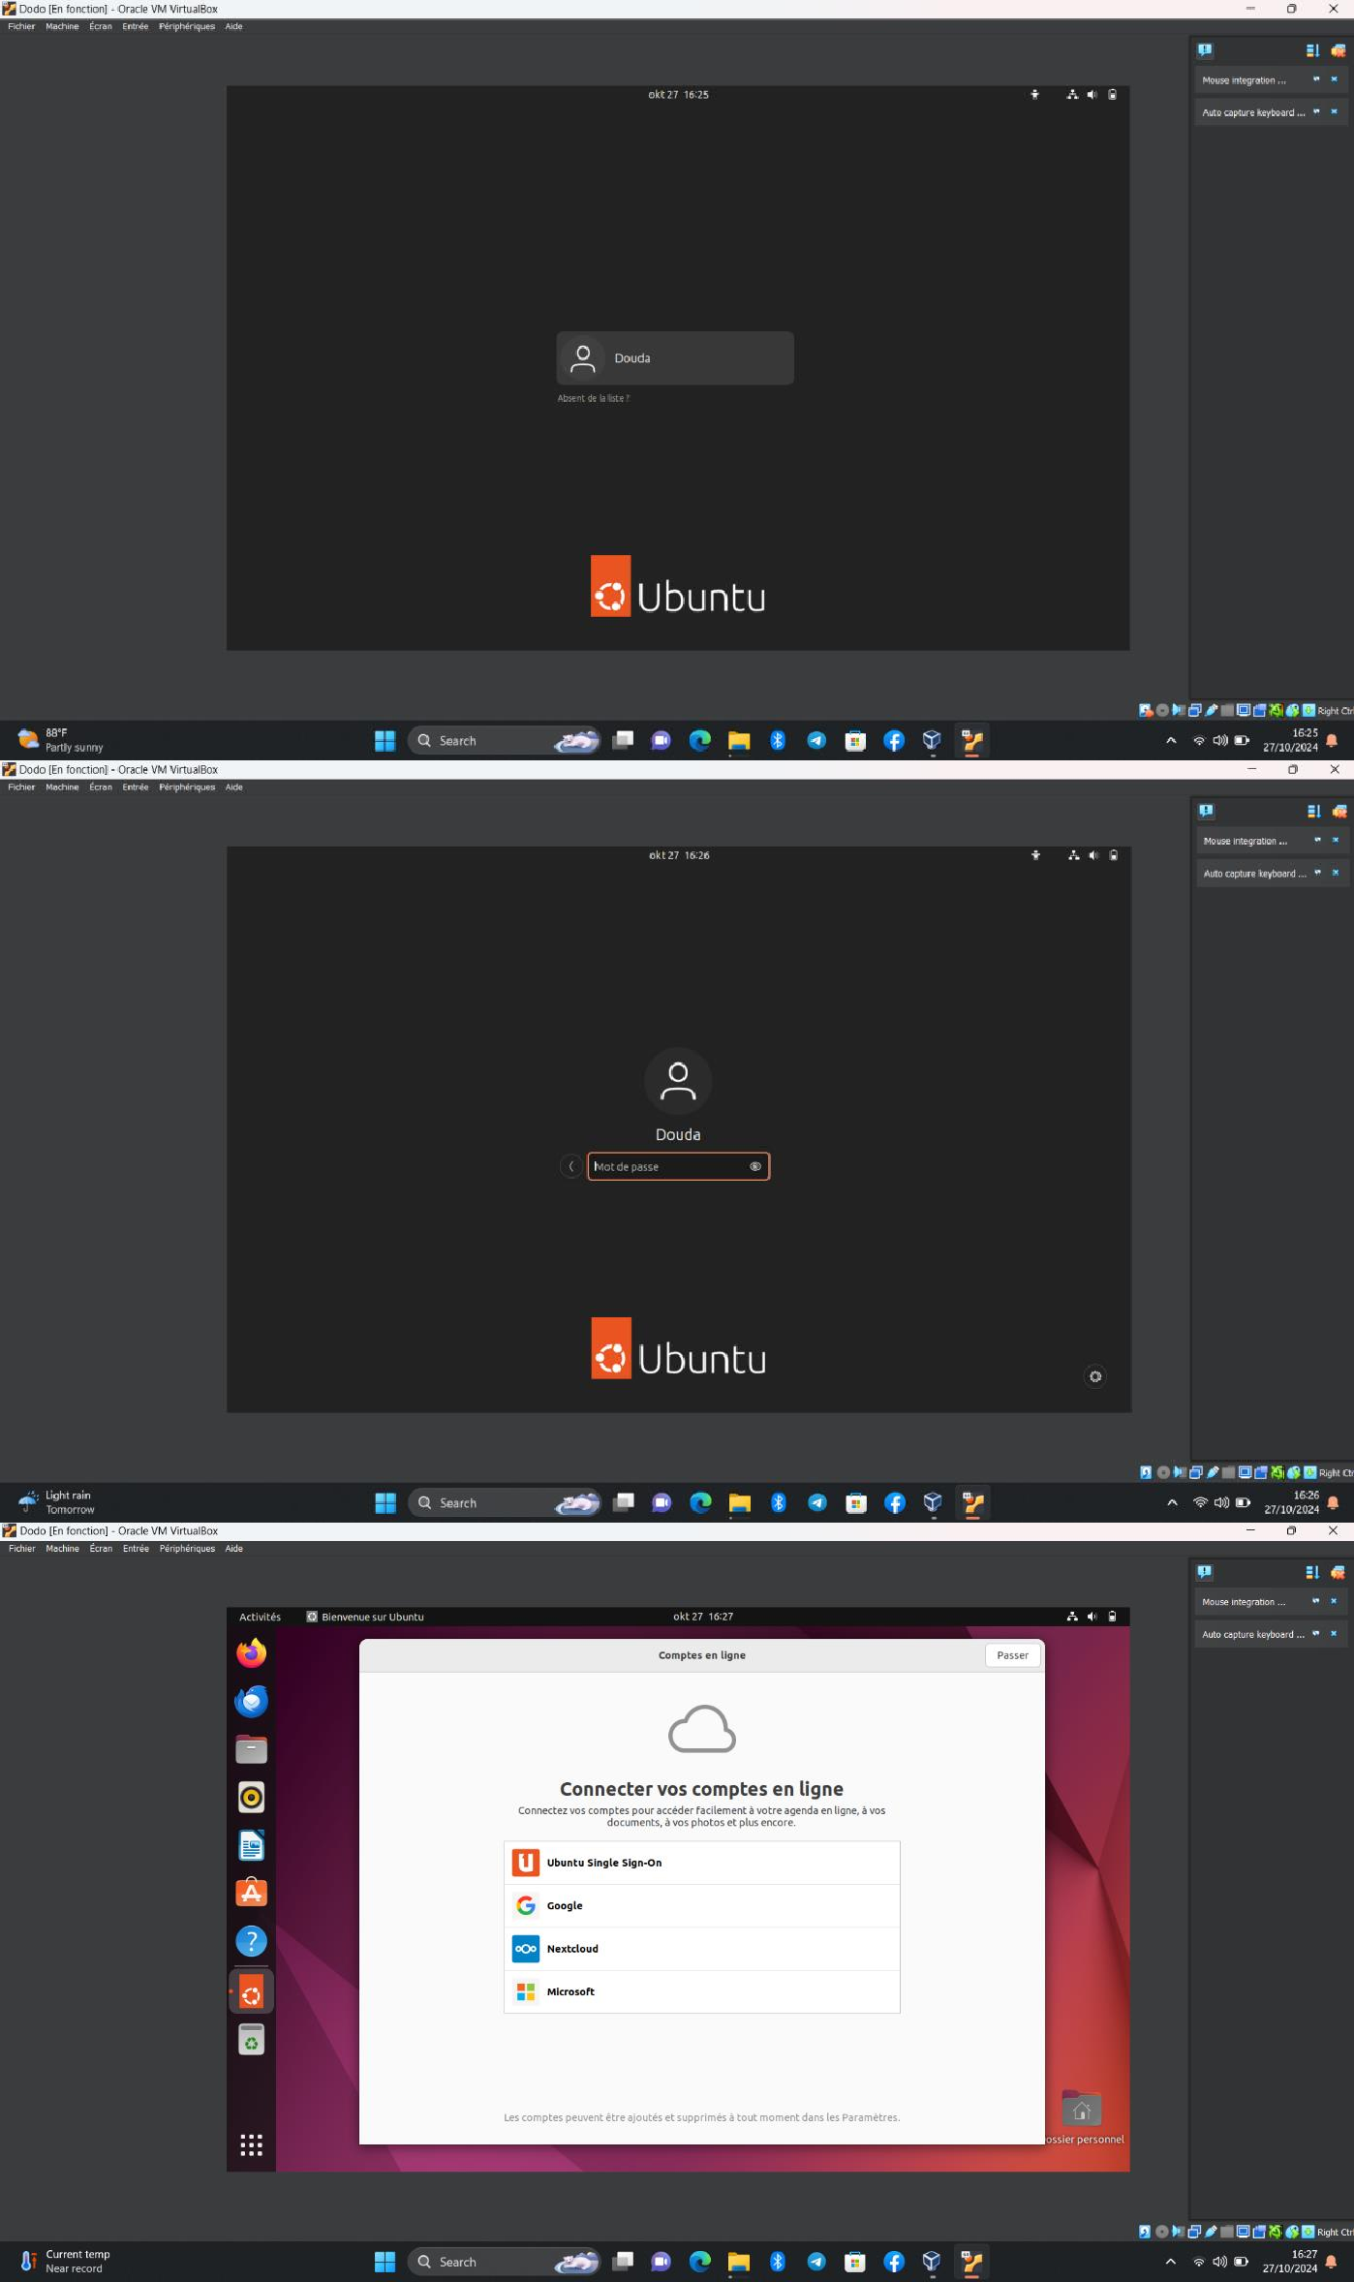

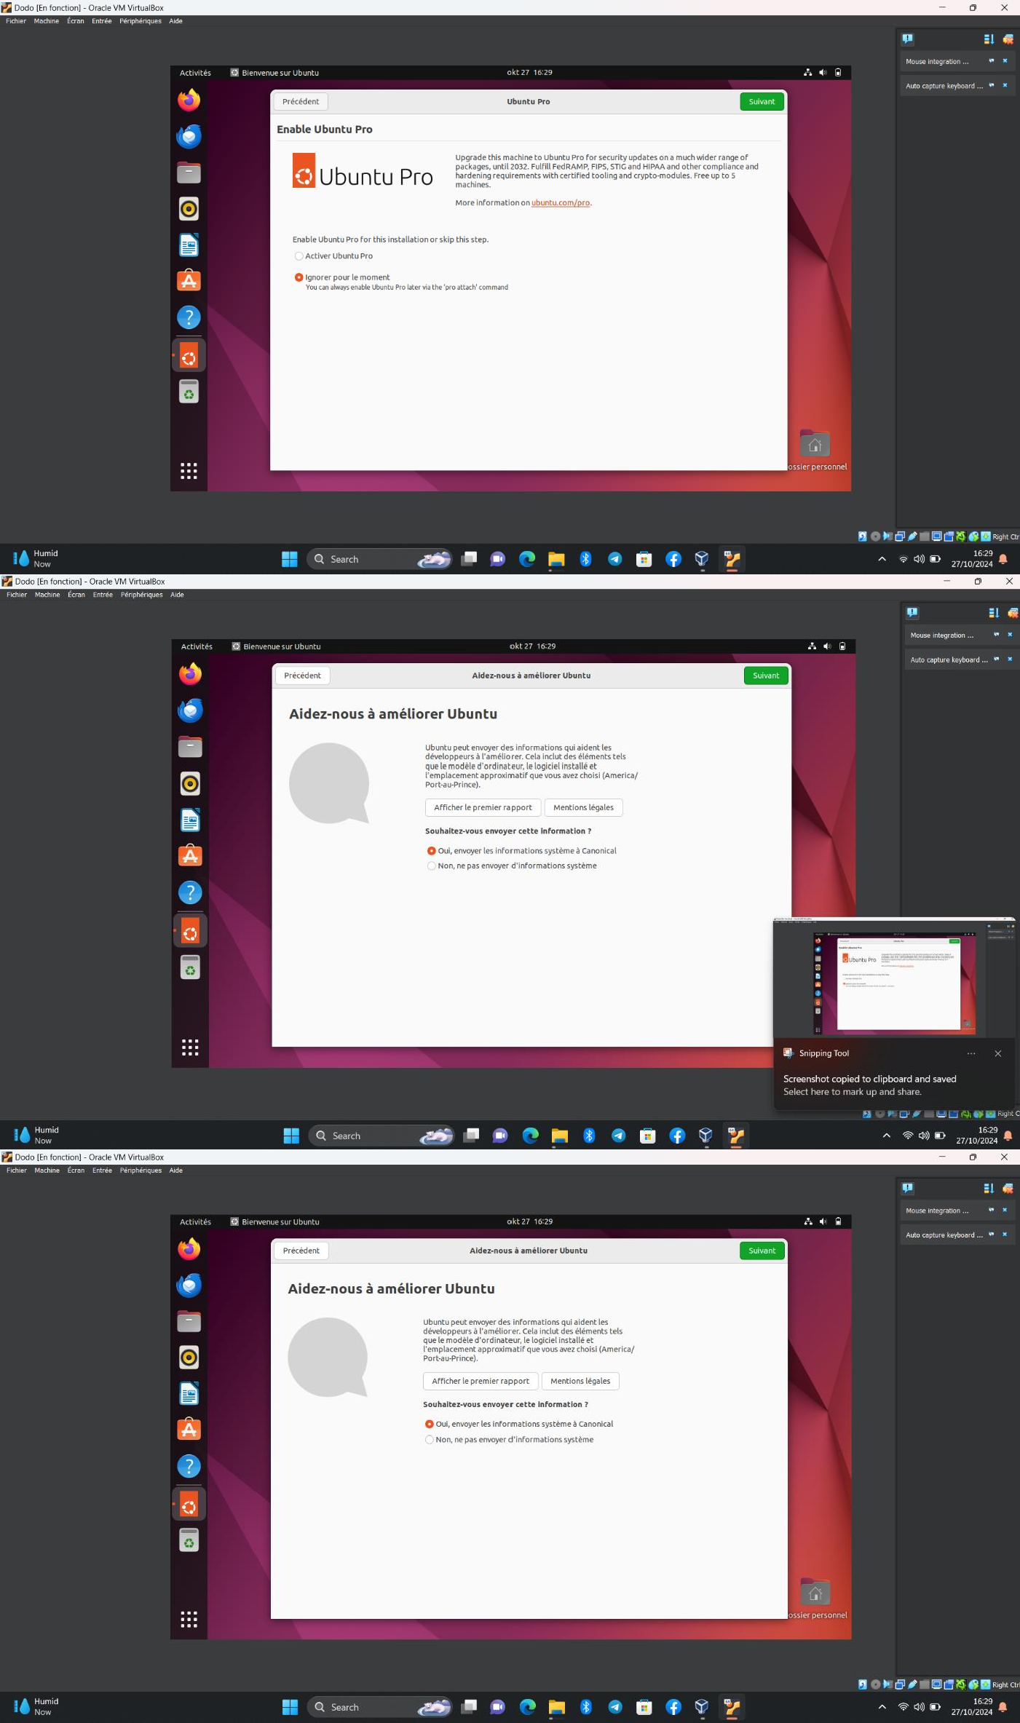

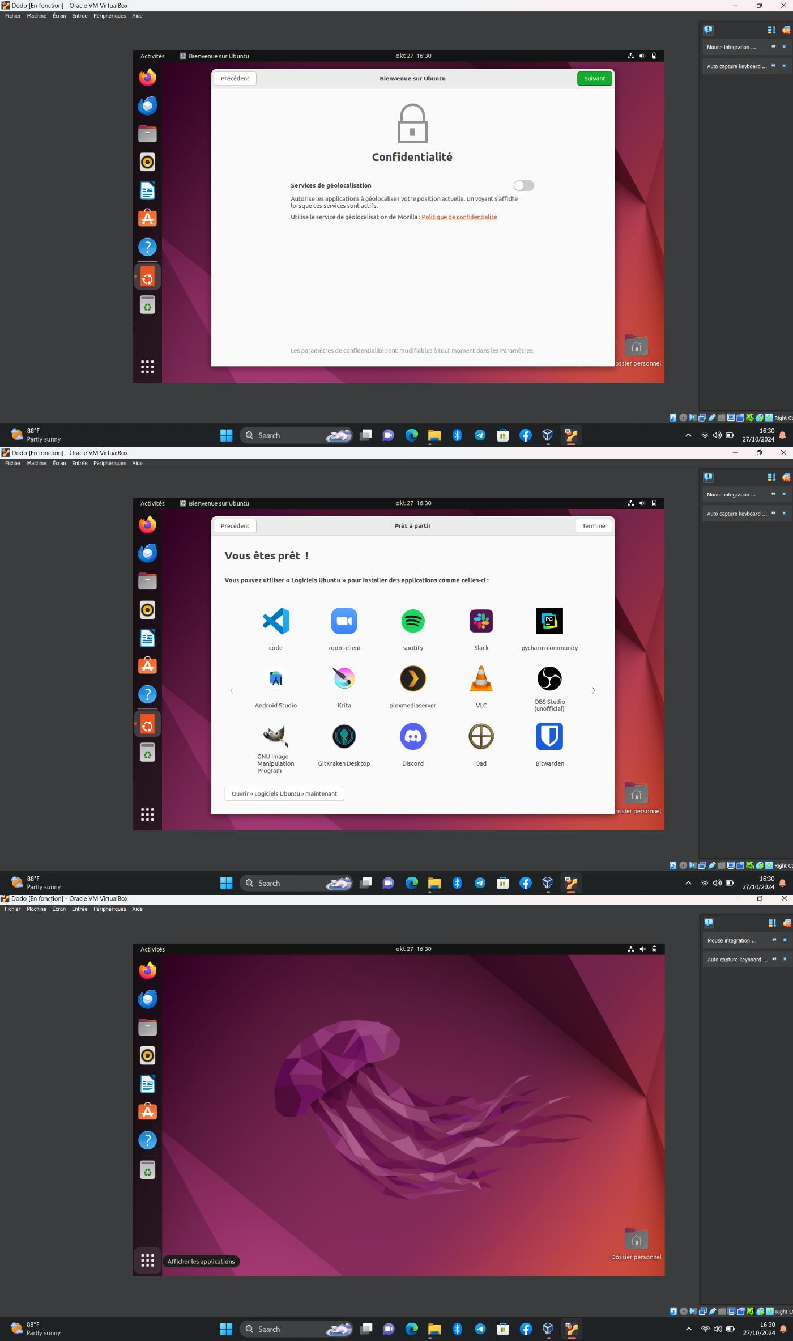

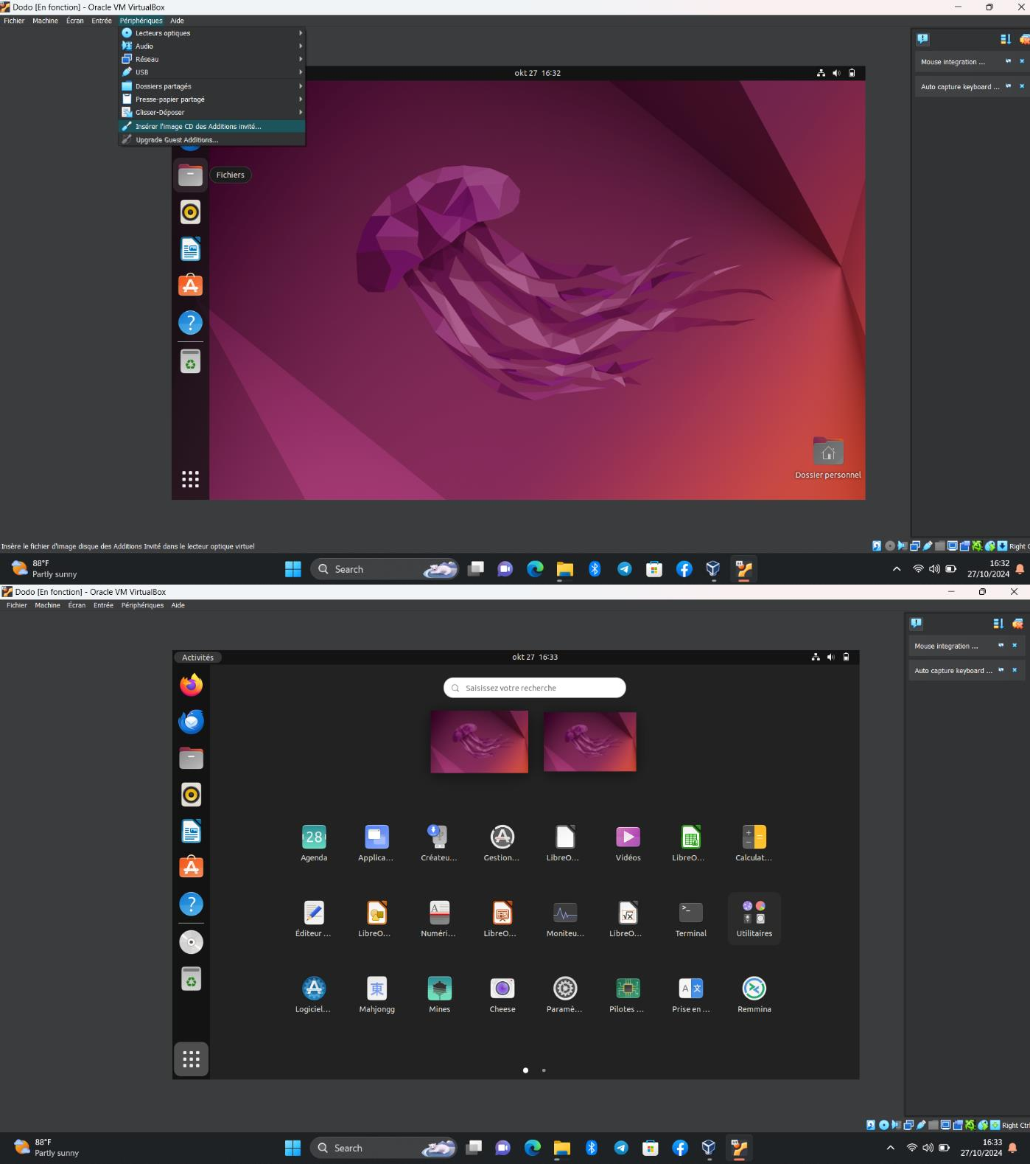

**Le rapport doit inclure:**

1. Une page de couverture.
2. Une description des résultats de la tâche.
3. Les résultats de l'exécution des commandes (captures d'écran).
4. Les conclusions sur la tâche accomplie.
5. Hébergez le rapport de travail au format Word et PDF, ainsi que les images sur GitHub.